**Отчет по дисциплине “Базы данных”**

Лабораторная №7

Цель: Изучить назначение, создание и использование представлений. Изменение представлений. Опция **SCHEMABINDING**. Разработать представления с именами **Преподаватель**, **Количество кафедр**, **Аудитории**, **Лекционные_аудитории**, **Дисциплины.**

Ободов Павел

2 курс 2 группа

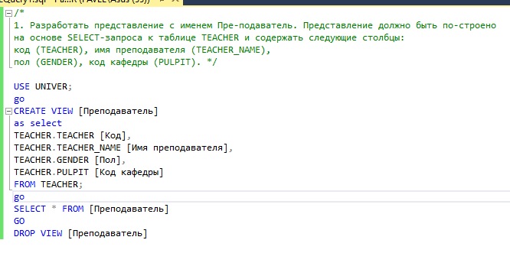

Рисунок 1

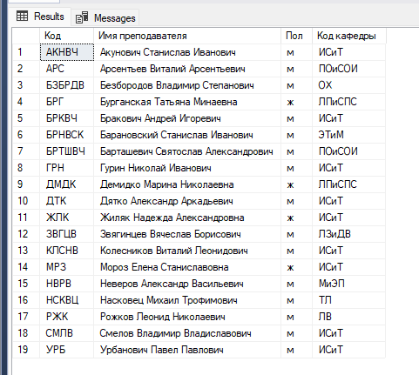

Рисунок 2

Рисунок 1 - Разработать представление с именем **Преподаватель**. Представление должно быть построено на основе SELECT-запроса к таблице **TEACHER** и содержать следующие столбцы: **код** (**TEACHER**), **имя преподавателя** (**TEACHER_NAME**), **пол** (**GENDER**), **код кафедры** (**PULPIT**).

Рисунок 2 – вывода запроса 1.

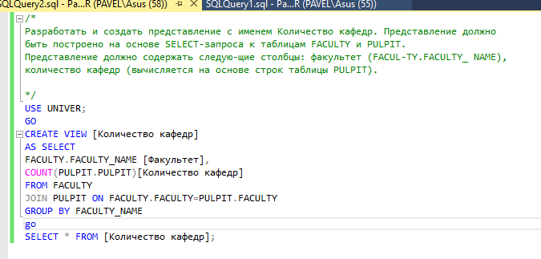

Рисунок 3

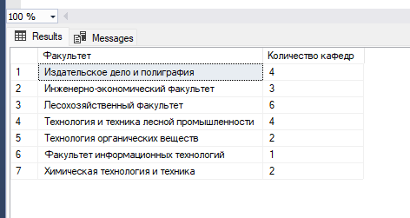

Рисунок 4

Рисунок 3 - Разработать и создать представление с именем **Количество кафедр**. Представление должно быть построено на основе SELECT-запроса к таблицам **FACULTY** и **PULPIT**.Представление должно содержать следующие столбцы: **факультет** (**FACULTY.FACULTY_ NAME**), **количество кафедр** (вычисляется на основе строк таблицы **PULPIT**).

Рисунок 4 – вывод запроса 2.

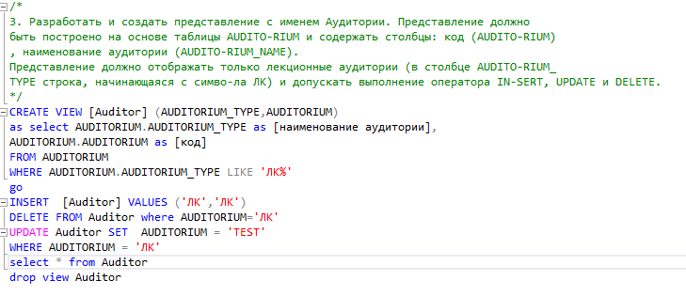

Рисунок 5

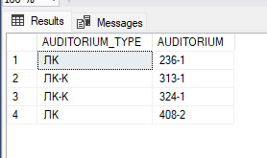

Рисунок 6

Рисунок 5 - Разработать и создать представление с именем **Аудитории**. Представление должно быть построено на основе таблицы **AUDITORIUM** и содержать столбцы: **код** (**AUDITORIUM**), **наименование аудитории** (**AUDITORIUM_NAME**)**.** Представление должно отображать только лекционные аудитории (в столбце **AUDITORIUM_ TYPE** строка, начинающаяся с символа **ЛК**) и допускать выполнение оператора INSERT, UPDATE и DELETE

Рисунок 6 – вывод запроса 3.

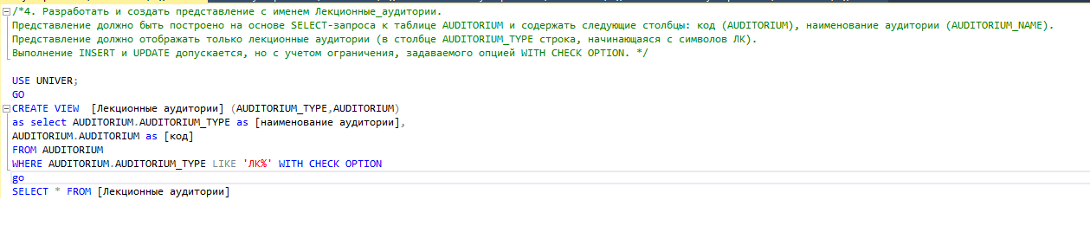

Рисунок 7

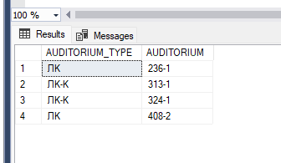

Рисунок 8

Рисунок 7 - Разработать и создать представление с именем **Лекционные_аудитории**. Представление должно быть построено на основе SELECT-запроса к таблице **AUDITORIUM** и содержать следующие столбцы: **код** (**AUDITORIUM**), **наименование аудитории** (**AUDITORIUM_NAME**)**.** Представление должно отображать только лекционные аудитории (в столбце **AUDITORIUM_TYPE** строка, начинающаяся с символов **ЛК**). Выполнение INSERT и UPDATE допускается, но с учетом ограничения, задаваемого опцией WITH CHECK OPTION.

Рисунок 8 – вывод запроса 4.

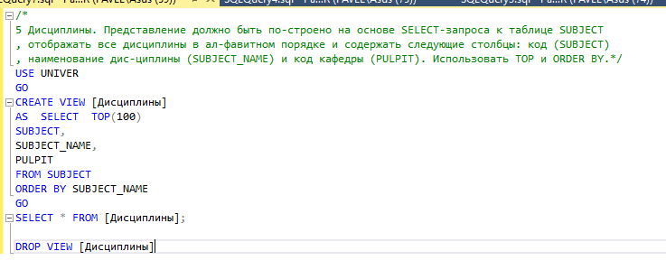

Рисунок 9

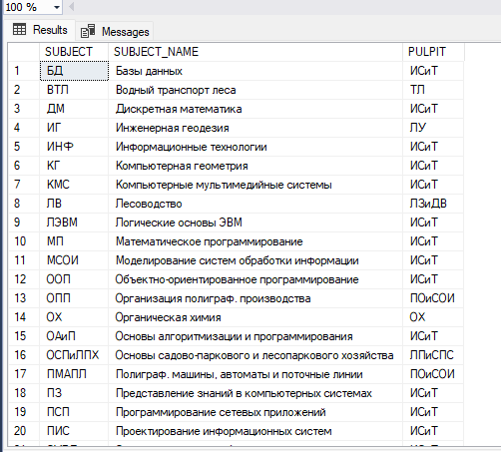

Рисунок 10

Рисунок 9 - Разработать представление с именем **Дисциплины**. Представление должно быть построено на основе SELECT-запроса к таблице **SUBJECT**, отображать все дисциплины в алфавитном порядкеи содержать следующие столбцы: **код** (**SUBJECT**), **наименование дисциплины** (**SUBJECT_NAME**) и **код кафедры** (**PULPIT**). Использовать TOP и ORDER BY.

Рисунок 10 – вывод запроса 5.

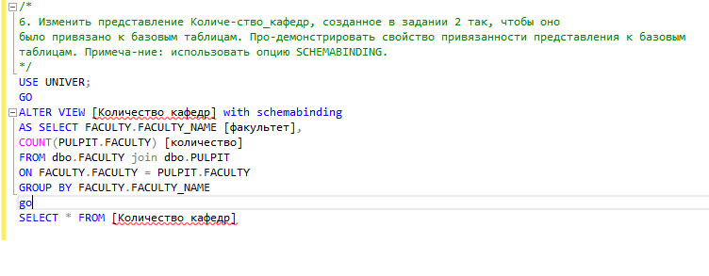

Рисунок 11

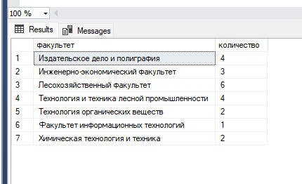

Рисунок 12

Рисунок 11 - Изменить представление **Количество_кафедр**, созданное в задании 2 так, чтобы оно было привязано к базовым таблицам. Продемонстрировать свойство привязанности представления к базовым таблицам. Примечание: использовать опцию SCHEMABINDING.

Рисунок 12 – вывод запроса 6.

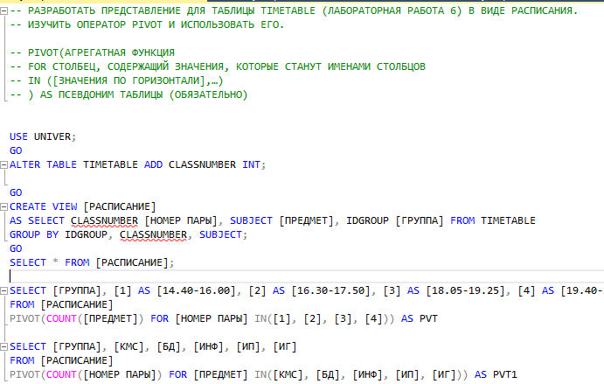

Рисунок 13

Рисунок 13 - Разработать представление для таблицы **TIMETABLE** (лабораторная работа 6) в виде расписания. Изучить оператор PIVOT и использовать его.

Вывод: Я научился работать с представлениями. Создавать, использовать, изменять. Изучил опции WITH CHECK OPTION, SCHEMABINDING. Разработал представления с именами **Преподаватель**, **Количество кафедр**, **Аудитории**, **Лекционные_аудитории**, **Дисциплины.**